ИСТ831.Пономарев Е.И.

3

|  |  |  |  |  |
| --- | --- | --- | --- | --- |
|  |  |  | Таблица 1 |  |
|  |  |  |  |  |
| **Поставщики (*i*)** | ***1*** | ***2*** | ***3*** | 4 |
|  |  |  |  |  |
| **Возможности поставщика (*ai*)** | *370* | *640* | *300* | 440 |
|  |  |  |  |  |

1. потребности потребителей (в тоннах) приведены в таблице 2:

|  |  |  |  |  |  |
| --- | --- | --- | --- | --- | --- |
|  |  |  |  | Таблица 2 |  |
|  |  |  |  |  |  |
| **Потребители (*j*)** | ***1*** | ***2*** | ***3*** | ***4*** | 5 |
|  |  |  |  |  |  |
| **Потребности потребителей (*bj*)** | *550* | *280* | *400* | *370* | *150* |
|  |  |  |  |  |  |

1. затраты на перевозку единицы продукции (тонны) от *i*-го поставщика к *j*-му потребителю (в тыс.руб. на единицу продукции):

|  |  |  |  |  |  |  |
| --- | --- | --- | --- | --- | --- | --- |
|  |  |  |  | Таблица 3 |  |  |
|  |  |  |  |  |  |  |
| **Поставщики (*i*)** |  | **Потребители (*j*)** | |  |  |  |
|  |  |  |  |  |  |
| ***1*** | ***2*** | ***3*** | ***4*** | 5 |  |
|  |  |
|  |  |  |  |  |  |  |
| ***1*** | *2* | *5* | *3* | *8* | *0* |  |
|  |  |  |  |  |  |  |
| ***2*** | *7* | *8* | *6* | *9* | *0* |  |
|  |  |  |  |  |  |  |
| ***3*** | *2* | *4* | *6* | *5* | 0 |  |
| 4 | 9 | 2 | 1 | 4 | 0 |  |
|  |  |  |  |  |  |  |

Рассматриваемая транспортная задача является открытой, так как не выполняется условие баланса спроса и предложения:

*280 + 550 + 400 + 370 != 370 + 640 + 300 + 440*.

Модель:

min 2x11 + 5x12 + 3x13 + 8x14 + 7x21 + 8x22 + 6x23 + 9x24 + 2x31 + 4x32 + 6x33 + 5x34 + 9x41 + 2x42 + 1x43 + 4x44 + 0x15 + 0x25 + 0x35+ 0x45

Subject to

1)x11 + x12 + x13 + x14 +x15 = 370

2) x21 + x22 + x23 + x24 + x25 = 640

3) x31 + x32 + x33+ x34 + x35 = 300

4) x41 + x42 + x43 + x44+ x45 = 440

5) x11 + x21 + x31 + x41 = 550

6) x12 + x22 + x32 + x42 = 280

7) x13 + x23 + x33 + x43 = 400

8) x14 + x24 + x34 + x44 = 370

9) x11>=0

10) x12>=0

11) x13>=0

12) x14>=0

13) x21>=0

14) x22>=0

15) x23>=0

16) x24>=0

17) x31>=0

18) x32>=0

19) x33>=0

20) x34>=0

21) x41>=0

22) x42>=0

23) x43>=0

24) x44>=0

25) x11<=100

26) x24<=300

27) x42<=220

28) x51>=0

29) x52>=0

30) x53>=0

31) x54>=0

32) x15+x25+x35+x45 = 150

END

Полученный результат приведен на рисунке 1.

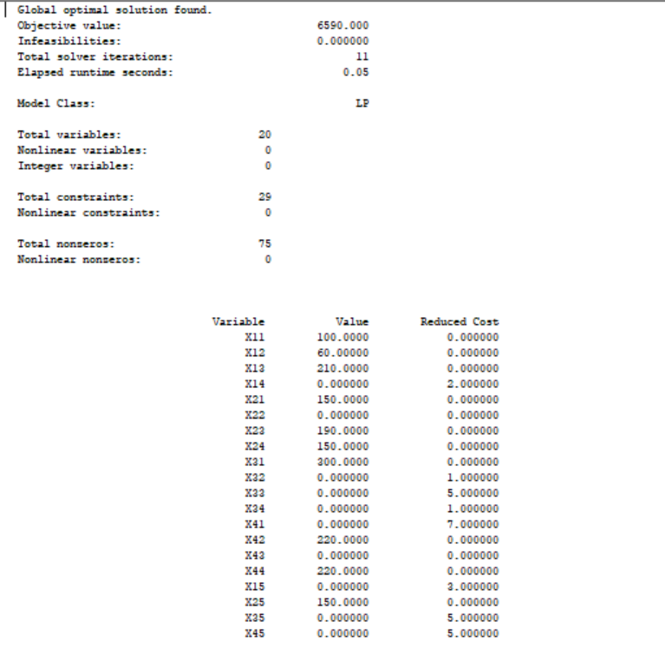Рисунок 1- Полученный результат.

* + учетом дополнительных ограничений на пропускные способности маршрутов, минимальные суммарные транспортные издержки составляют 6590 тыс.руб. Оптимальный план перевозок продукта составит:
    1. Объемы перевозок продукта от первого поставщика:
* к 1-му потребителю – 100 т.;
* к 2-му потребителю – 60 т.
* к 3-му потребителю — 210 т.;
  + 1. Объемы перевозок продукта от второго поставщика:
* к 1-му потребителю – 150 т.;
* к 3-му потребителю — 190 т.;
* к 4-му потребителю — 150 т.;
  + 1. Объемы перевозок продукта от третьего поставщика:
* к 1-му потребителю – 300 т.;

4) Объемы перевозок продукта от четвертого поставщика:

* к 2-му потребителю — 220 т.;
* к 4-му потребителю — 220 т.;

5) Объемы перевозок продукта на склад:

* от 2 поставщика — 150 т.;

**Заключение**

При выполнении лабораторной работы с помощью программы Lindo была решена открытая транспортная задача по минимизации затрат на перевозку продукта от поставщиков

* потребителям при заданных ограничениях на возможности поставщиков и спроса потребителей. В результате решения транспортной задачи с учетом дополнительных ограничений на пропускную способность маршрутов (1-1),(2-4) и (4-2) был получен оптимальный план перевозок продукта, при котором минимальные суммарные транспортные издержки составили 6590 тыс.руб.